

Backoffice : Configuration and implementation of a commercial offer

Define slave or master catalog

Using Sales department block
Suivez le lien “Sales administration” dans le bloc Sales department (Shop Access plugin)
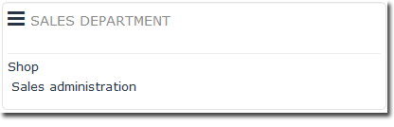

Définir un catalogue maître
La définition peut se faire au moment de la création du catalogue, sinon le ou les catalogues créés peuvent être modifiés via les réglages en cliquant sur la roue crantée à droite du catalogue pour en changer le statut.
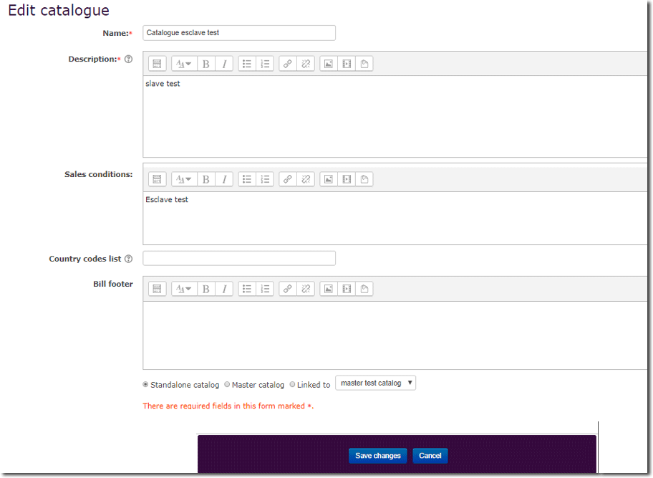
Cliquez sur Catalogue maître pour définir le catalogue maître en bas du formulaire et sauvegardez. Le catalogue maître ne diffère pas d'un catalogue indépendant.

Définir un catalogue esclave
Définissez ensuite un ou plusieurs catalogues comme esclaves du catalogue maitre, en choisissant la liaison au catalogue maître de votre choix pour le catalogue que vous créez ou modifiez :

Si on utilise un ou des catalogues esclaves liés, le catalogue résultant est le catalogue maître auquel sont appliquées toutes les surcharges ajoutées dans l'esclave, c'est à dire qu'on peut dans le(s) catalogue(s) esclave(s):
- Changer les prix et les paramètres commerciaux des produits
- Changer toutes les descriptions texte des produits
- Changer les documents liés aux produits
Un catalogue esclave ne peut donc contenir que des copies des produits du catalogue maitre, avec les mêmes codes produits, c'est une “surcharge” du catalogue maître, ou encore un “calque” modificateur des trois paramètres indiqués ci dessus.

Cas d'usages
Exemple 1 : Sur une offre maitre, je veux localise un catalogue pour une langue donnée. Exemple 2 : Pour une offre donnée, je veux présenter dans une autre instance la même offre que le catalogue de départ mais avec un tarif différent.
On peut combiner les deux et dans cet exemple, un catalogue pour une langue donnée, comme l'anglais, est un catalogue esclave dont les descriptions sont traduites et les prix revus en livres sterling.
Nota : Pour exposer l'offre du cas décrit, il faut ensuite associer le catalogue esclave en anglais à une instance de boutique 2 paramétrée pour les livres GB pour avoir une tarification en livres.

Back to Configuration and implementation of a commercial offer - Revenir au sommaire du composant Local Shop (Boutique) - Back to catalogue

